Міністерство освіти і науки України

Національний авіаційний університет

Факультет кібербезпеки, комп’ютерної та програмної інженерії

Кафедра інженерії програмного забезпечення

**Лабораторна робота № 1.5**

«Побудова моделі ІТ-потреб прикладної системи»

**Виконано студентом групи:**

ПІ-322, Царук С.О.

**Перевірено:**

Поставна Л.П.

Київ – 2021

**Мета лабораторної роботи –** розробити модель інформаційних потреб для вирішення завдання архітектурного проектування інформаційної системи ПрС.

**Завдання**

1. Провести аналіз та узагальнення знань щодо організаційної будови прикладної системи, організації процесів її діяльності і управління ПрС, які були набуті в процесі виконання попередніх лабораторних робіт. Результати аналізу та узагальнень викласти в систематизованому виді як шаблон процесної топології прикладної системи, в межах якої здійснюються розгортання інформаційних процесів.
2. Спираючись на експертну оцінку рівня керованості процесів, які ввійшли до процесної топології прикладної системи, а також, з урахуванням результатів аналізу процесів управлінської проекції прикладної системи, який був здійснений в ЛР3, скласти перелік інформаційних процесів, які підтримують вирішення задач управління прикладною системою. Для кожного із процесів виставити оцінку інформаційної потужності процесу за показником, наведеними в п.5.
3. З використанням створеного шаблону процесної топології прикладної системи і, з урахуванням результатів виконання п.2, побудувати карту інформаційних процесів прикладної системи (топологію інформаційних процесів). Запропонувати систему кодування координат процесної топології і за її допомогою сформувати ідентифікатори інформаційних процесів, які розгортаються в сформованій інформаційній топології прикладної системи. До складу інформаційної топології включаються найбільш ємні ІТ-процеси (за інтегральним показником їх інформаційної потужності), які були виявлені на попередніх етапах аналізу. Для сформованої інформаційної топології прикладної системи скласти матрицю інформаційних тяготінь, в яку включити оцінки потужності інформаційних тяготінь інформаційних процесів за показником наведеним в п. 5.
4. В сформованій матриці інформаційних тяготінь обрати організаційну одиницю прикладної системи з найбільшою потужністю інформаційних процесів. Для виявленої організаційної одиниці сформувати множину організаційних одиниць, показники інформаційних тяготінь з якими не менше заданої величини. З урахуванням матриці тяготінь побудувати зважений граф інформаційних процесів, в якому вершинами є інформаційні процеси виявлених організаційних одиниць.

**Тема**

Варіант 30. Інформаційна система міської агенції нерухомості.

**Хід роботи**

Створимо шаблон топологічного процесного простору прикладної системи.

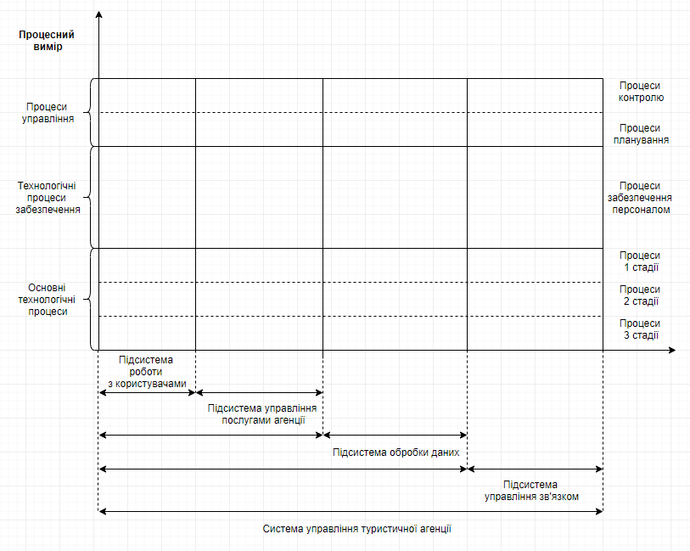

Створимо перелік інформаційних процесів прикладної системи та оцінимо їх потужність.

Обрахуємо потужність за наступною формулою:

$$I_{пр} = V_{пр} · K_{т}$$

Виділено наступні процеси:

1. Процес оновлення системи: $I_{пр} =$ 1500*10 = 15000 (Мбіт/добу)
2. Процес пошуку послуг: $I_{пр} =$ 1500*15 = 22500 (Мбіт/добу)
3. Процес підбору даних: $I_{пр} =$ 1500*20 = 30000 (Мбіт/добу)
4. Процес замовлення/підтвердження послуги: $I_{пр} =$ 1000*100 = 100000 (Мбіт/добу)
5. Процес перегляду даних послуги: $I_{пр} =$ 900*10 = 9000 (Мбіт/добу)
6. Процес перегляду замовлень: $I_{пр} =$ 900*10 = 9000 (Мбіт/добу)
7. Процес супроводу системи: $I_{пр} =$ 1000*10 = 1000 (Мбіт/добу)
8. Процес отримання даних: $I_{пр} =$ 1000*15 = 15000 (Мбіт/добу)
9. Процес редагування даних: $I_{пр} =$ 1300*20 = 26000 (Мбіт/добу)
10. Процес створення замовлення: $I_{пр} =$ 1000*50 = 50000 (Мбіт/добу)
11. Процес збереження даних: $I_{пр} =$ 1500*10 = 15000 (Мбіт/добу)

Створимо карту інформаційних процесів.

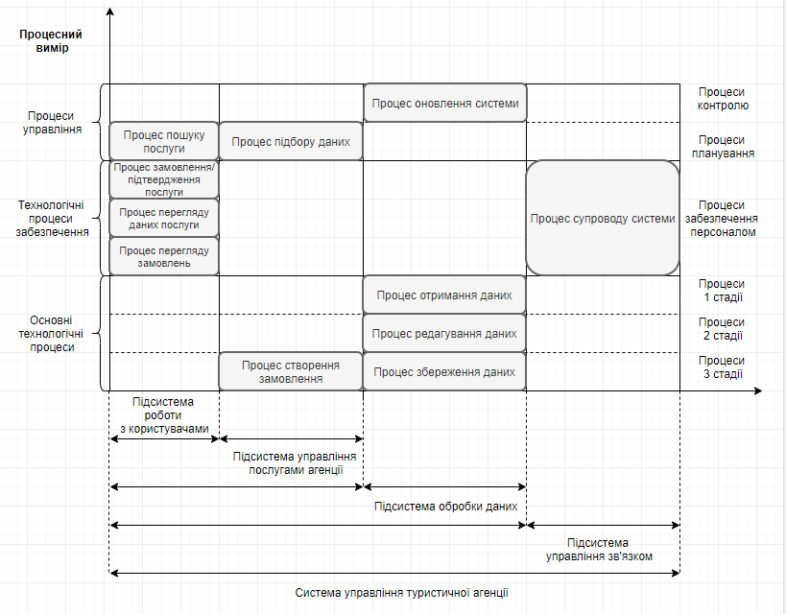

Заповнимо матрицю інформаційних тяготінь інформаційних процесів. При цьому значення:

* 1, якщо вихід одного із процесів є входом іншого;
* 0,5, якщо вихід одного із процесів є входом механізму іншого процесу;
* 0,25, якщо процеси безпосередньо не комунікують, але поставляють інформацію в спільне інформаційне поле;
* ― - якщо між процесами відсутня взаємодія.

Позначимо процеси наступним чином:

* Процес оновлення системи – 1
* Процес пошуку послуг – 2
* Процес підбору даних – 3
* Процес замовлення/підтвердження послуги – 4
* Процес перегляду даних послуги – 5
* Процес перегляду замовлень – 6
* Процес супроводу системи – 7
* Процес отримання даних – 8
* Процес редагування даних – 9
* Процес створення замовлення – 10
* Процес збереження даних – 11

|  |  |  |  |  |  |  |  |  |  |  |  |
| --- | --- | --- | --- | --- | --- | --- | --- | --- | --- | --- | --- |
| № | 1 | 2 | 3 | 4 | 5 | 6 | 7 | 8 | 9 | 10 | 11 |
| **1** | ― | ― | ― | ― | 0,5 | ― | 1 | ― | 0,5 | 0,25 | 0,25 |
| **2** | ― | ― | 0,5 | 0,5 | 1 | 0,25 | ― | 1 | 0,25 | 0,5 | 0,25 |
| **3** | ― | 0,5 | ― | 0,25 | 0,5 | 0,25 | ― | 1 | 0,25 | 1 | 0,25 |
| **4** | ― | 0,5 | 0,25 | ― | 0,25 | 0,5 | ― | 0,5 | 0,25 | 1 | ― |
| **5** | 0,5 | 1 | 0,5 | 0,25 | ― | 0,25 | ― | 1 | 0,25 | 1 | ― |
| **6** | ― | 0,25 | 0,25 | 0,5 | 0,25 | ― | ― | 1 | ― | 0,25 | ― |
| **7** | 1 | ― | ― | ― | ― | ― | ― | ― | 0,5 | ― | 0,5 |
| **8** | ― | 1 | 1 | 0,5 | 1 | 1 | ― | ― | 1 | 1 | 0,5 |
| **9** | 0,5 | 0,25 | 0,25 | 0,25 | 0,25 | ― | 0,5 | 0,5 | ― | ― | 1 |
| **10** | 0,25 | 0,5 | 1 | 1 | 1 | 0,25 | ― | 1 | ― | ― | 0,5 |
| **11** | 0,25 | 0,25 | 0,25 | ― | ― | ― | 0,5 | 0,5 | 1 | 0,5 | ― |
| **Результат** | ***2,5*** | ***4,25*** | ***6*** | ***5,25*** | ***4,75*** | ***2,5*** | ***2*** | ***7*** | ***4*** | ***5,5*** | ***3,25*** |

Представимо граф інформаційних процесів для організаційної одиниці максимальної інформаційної потужності. Даною одиницею є процес отримання даних.

Вершини: Процес пошуку послуг (2), Процес підбору даних (3), Процес замовлення/підтвердження послуги (4), Процес перегляду даних послуги (5), Процес перегляду замовлень (6), Процес отримання даних (8), Процес редагування даних (9), Процес створення замовлення (10), Процес збереження даних (11).

Ребра:

* 8-2 – інформація про наявні послуги.
* 8-5 – інформація про обрану послугу.
* 8-6 – інформація про замовлення користувача системи.
* 8-9 – інформація для редагування.
* 5-3 – Інформація для пошуку додаткових даних для обраної послуги.
* 3-10 – кінцева інформація послуги для її замовлення.
* 10-4 – інформація замовлення.
* 9-11 – оновлена інформація.

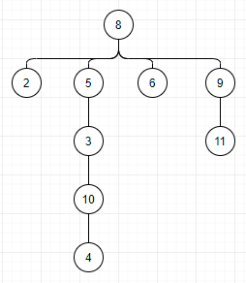

**Висновки**

Під час виконання лабораторної роботи було розроблено модель інформаційних потреб для вирішення завдання архітектурного проектування інформаційної системи ПрС.